★預約編號： 出生日期、身份証字號請務必用正楷書寫清楚 --報名表可自行複印--
姓名： □男 □女 生日：___年___月___日 身份證字號：
通訊地址：□□□ 緊急聯絡人:
聯絡電話：(日) (夜) 手機:
學員資料 | □新學員 □舊學員 □大象會會員(編號： ) 目前就讀學校：____________________ 貴校目前有棒球隊? □有 □沒有  活動訊息來源：□緯來體育台 □國語日報 □職棒雜誌 □兄弟象官方網站 □其他_________________________  希望擔任的守備位置 １._______________ ２._______________ ３._______________ (填投手、捕手、內野、外野)  希望與哪些學員同隊：_________________________________________________________________________________________________  家長叮嚀：(請多提供學員生理、性格狀況，以便我們照料) ___________________________________________________________________________________________________________________|__  飲食習慣（忌吃或吃素）_______________________________________________________________________________________________  請浮貼2吋  照片乙張  ★照片連同報名表  一併繳交，或報到  時交給小隊隊輔
梯  次 | □ 第一梯 1月21日（四）至1月24日（日） □ 基礎班 □ 進修班 □ 挑戰班  □ 第二梯 1月26日（二）至1月29日（五） □ 基礎班 □ 進修班 □ 挑戰班  □ 第三梯 1月30日（六）至2月02日（二） □ 基礎班 □ 進修班  □ 第四梯 2月04日（四）至2月07日（日） □ 基礎班 □ 進修班  □ 第五梯 2月08日（一）至2月11日（四） □ 基礎班 □ 進修班  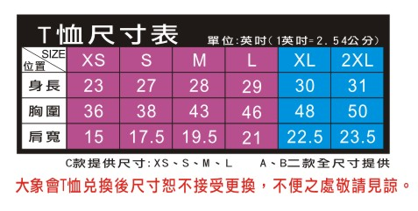    ●挑戰班僅開一、二梯次 ●報名費：新學員4500元/舊學員4200元(男女同隊活動)

加購 | □加購1000元棒球手套  ◎加購費用請連同報名費一起繳款，用支票、匯票等方式一併寄出(加購商品，活動現場領取)
報到 | □自行報到：兄弟象棒球村：桃園縣龍潭鄉富林村民生路141巷82號 時間：早上11:00報到  □搭乘專車：□台北小巨蛋麥當勞(敦化北路南京東路口) 時間：早上09:15前報到  □中壢火車站後站(侯車室) 前站旁的地下道可通後站 時間：早上10:15前報到 | 請勿自行填寫
報到 |  | - 收款通知__________________  - 明信片通知________________  - 行前通知__________________  ＊收款日期及金額
結訓 | □自行離開：兄弟象棒球村：桃園縣龍潭鄉富林村民生路141巷82號 時間：下午14:00  □搭乘專車：□台北小巨蛋麥當勞(敦化北路南京東路口) 時間：約下午15:30到達  □中壢火車站後站(侯車室) 前站旁的地下道可通後站 時間：約下午14:40到達
▓ 報名熱線：( 02 )2712-1314 ▓ 傳真：( 02 )2717-7346 ▓ 兄弟官網：www.brothers.com.tw

